Spoznajmo GLASBENE OBLIKE
PESEMSKA OBLIKA
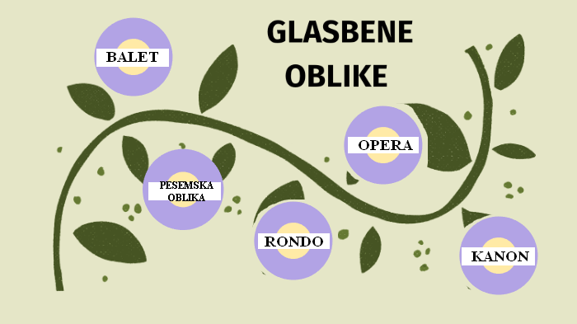

Naloge:
DZ stran 28 in 29, CD št. 25 in 26.
Si vedel, da so nekatere pesmi podobno zgrajene in imajo zato tudi posebno ime? Pravimo, da imajo skupno obliko. Tako poznamo kanon, rondo, opero, balet, pa tudi pesemsko obliko.
Danes bomo spoznavali PESEMSKO OBLIKO.
POMNI!!! Poznamo enodelno pesemsko obliko (A), dvodelno (AB) in tridelno pesemsko obliko (ABA ali ABC).

1. Odpri DZ na stran 28. Izdelaj brenkalce in ropotuljo (lahko napolniš z rižem ali peskom kar eno škatlico od vžigalic ali kaj drugega) ter z njima spremljaj skadbo št 25 na CD – ju tako kot kaže 2 slika v DZ.:
- Prvi del skladbe – A del, ki gre na 2, spremljaj z ropotuljo,
- Drugi del skladbe – B del spremljaj z brenkalcem. Ta del gre na 3.
- Tretji del je ponovitev 1. dela - A dela. Spremljaj ga zopet z ropotuljami.
Kaj si ugotovil? Kako je zgrajena skladba Tresk-brenk-tresk? Iz koliko delov? Iz treh, kajne? Najprej je A del, nato B, in spet A.
Pravimo, da je taka skladba v pesemski obliki ABA.

2. Nauči se novo pesem otroško šaljivko KIN KAJ KU, ki je napisana prav tako kot vse druge pesmi, ki smo jih letos prepevali pri pouku, v PESEMSKI OBLIKI.
Je v obliki ABC, saj ima tri različne glasbene dele. Vsak del se ponovi dvakrat, zapišemo ga samo enkrat (ABC in ne AABBCC).
- Pesem najprej enkrat poslušaj – CD št. 26
- Sedaj jo zapoj ob CD-ju. Razumeš besedilo? Ne moreš ga razumeti, saj je besedilo popolnoma izmišljeno in je brez pomena. Zato pesmi pravimo otroška šaljivka.

3. Dopolni glasbeni slovarček v DZ na strani 29 spodaj.
ff – fortissimo pomeni ZELO GLASNO
f – forte pomeni GLASNO
mf – mezzoforte pomeni SREDNJE GLASNO
p – piano pomeni TIHO

Zapomni si: črka m v italijanščini označuje besedo mezzo, kar je v slovenščini sredje.
- Nauči se pomen teh glasbenih besed tako, da pesem še enkrat zapoješ in pri izvajanju upoštevaš zapisano glasnost. Glej DZ stran 29.

4. Za konec ponovimo glasbeni ritem. Vadi izvajanje četrtink in osmink. Lahko si pomagaš z brenkalcem ali ropotuljo. https://www.youtube.com/watch?v=4vZ5mlfZlgk

Uspešen boš, ko:
- boš izdelal brenkalce in ropotuljo
- boš spremljal pesem Tresk-brenk-tresk na 2 in na 3.
- boš razumel razliko med pesemskima oblikama ABA in ABC
- se boš naučil otroško šaljivko Kin kaj ku
- ko boš razumel kaj pomenijo oznake za glasnost ff, f, mf, p

Čestitam, veliko novega si se naučil/a!

